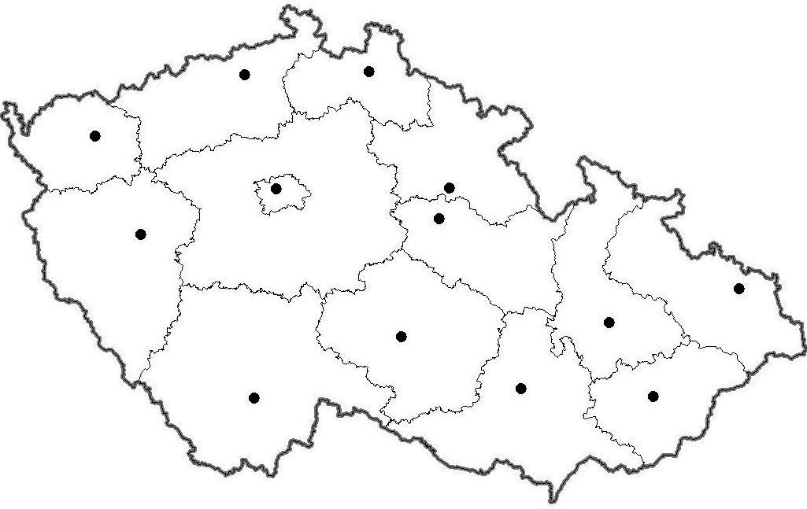

Pojmenuj kraje a krajská města
Mapu vymaluj

